GFK-Adapter AK 150/150 SR für FDF 6° geneigt

Kingspan Light + Air

Eigenschaften

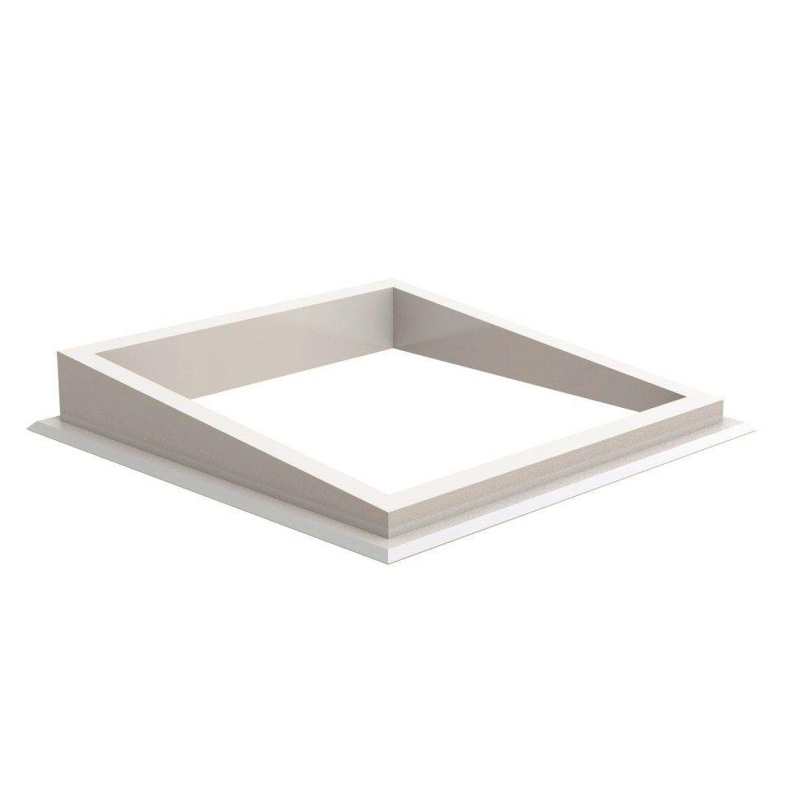

GTIN:

4028063118407

HAN:

11000694313

Werkstoff

Glasfaserverstärkter Kunststoff (GFK)

Breite (mm)

150,00

Länge (mm)

1.500,00